检测设备说明文档
本文档分为两部分：一为算法部署流程，二为程序代码的修改内容，三为联调流程

算法部署流程
参考教程(5ev-e)course_s3_ALINX_ZYNQ_MPSoC开发平台Linux基础教程V1.05 (1).pdf中第一章 使用Petalinux定制Linux系统和第八章 SD卡根文件系统进行初步的linux系统定制和sd卡根文件系统设置，可以先根据教程设置完，再看此流程
linux系统定制时，为了适配算法的运行环境，需要给板端定制的linux中添加python3环境
环境为ubuntu18.04 + vivado2020.1

1.1 PS端Linux系统设计
ZU5EV板端算法部署需要稳定的嵌入式Linux运行环境。与普通裸机程序不同，本系统需要在PS端同时运行Python推理脚本、模型文件、参数文件、网络通信程序和结果文件读写流程。因此，系统不能仅依赖默认启动环境，而需要根据板端应用需求对PetaLinux系统进行定制。

4.2.1 设备树修改
设备树用于描述 Linux 内核启动后需要识别和管理的硬件资源。由于本系统需要在 ZU5EV 板端完成 SD 卡启动、USB 外设接入、网口通信、看门狗复位以及板端应用程序运行，因此需要在 PetaLinux 工程中对用户设备树进行补充配置。设备树修改文件为 system-user.dtsi，位于 PetaLinux 工程的用户设备树目录下：
project-spec/meta-user/recipes-bsp/device-tree/files/system-user.dtsi
本系统设备树首先包含系统自动生成的基础设备树文件，并在根节点下添加 xlnk 节点，用于为后续板端应用和相关驱动接口提供兼容描述。其配置如图4-4所示。
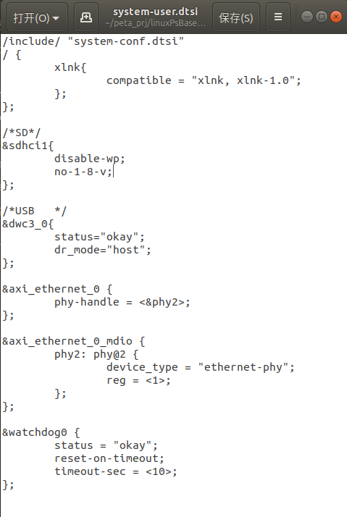
图4-4 设备树设置图
设备树的脚本在本压缩包里，可以直接替换。完成上述设备树修改后，重新编译PetaLinux工程，使设备树配置被打包进系统镜像。

1.2 Python环境配置
本系统在ZU5EV的PS端运行Python推理程序，用于完成模型加载、数据预处理和状态判断。因此，在PetaLinux根文件系统中需要配置 Python 运行环境及必要的算法依赖库，使板端能够独立执行推理任务。
Python 环境通过PetaLinux的rootfs配置完成。在工程目录下执行：petalinux-config -c rootfs
进入根文件系统配置界面，输入 / 进行搜索并添加 Python 相关组件，如图4-5所示。本系统主要配置Python3解释器、基础运行模块和数值计算库，核心组件包括：python3，python3-core，python3-modules，python3-pip，python3-setuptools。其中，python3和python3-core提供Python基础运行能力；python3-pip 用于支持后续 Python 依赖包的安装与管理，python3-modules 补充标准库模块；python3-setuptools用于支持部分Python包管理。

但在实际操作中重要的python3-pip存在但搜索不到，可以在
project-spec/meta-user/conf/user-rootfsconfig路径下打开user-rootfsconfig，添加CONFIG_python3-pip，然后在执行：
petalinux-config -c rootfs
进入user packages上选上python3-pip。
其余的也可以这样操作放到user packages
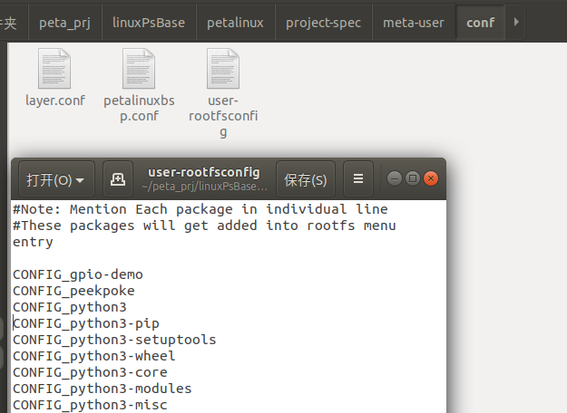
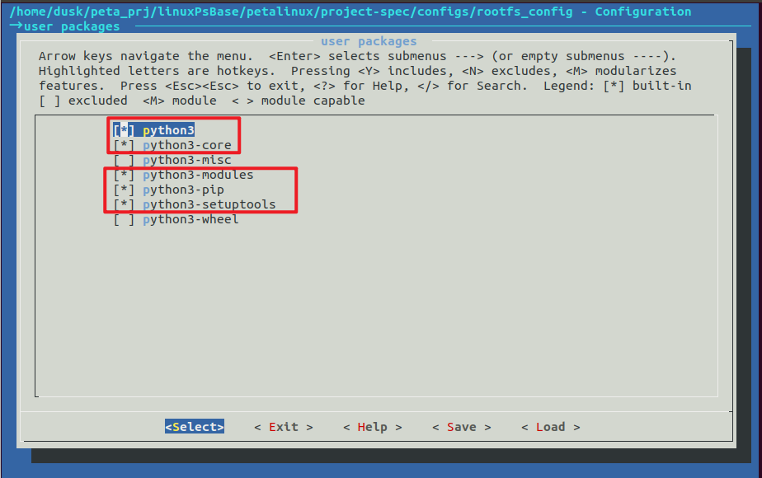
图4-5 rootfs配置图
完成rootfs配置并重新编译系统后，放到板端后可通过串口终端验证Python环境是否可用
验证命令
python3 --version
pip3 --version
python3 -m pip --version

1.3 SD卡根文件系统配置（完全参考第八章 SD卡根文件系统）
根文件系统采用SD卡EXT分区方式，而不是仅依赖临时加载到内存中的INITRAMFS。该方式能够保证系统重启后应用程序和模型文件仍然保留，满足多算法部署和重复测试需求。
在 PetaLinux 配置界面中，将根文件系统类型设置为 EXT 文件系统：
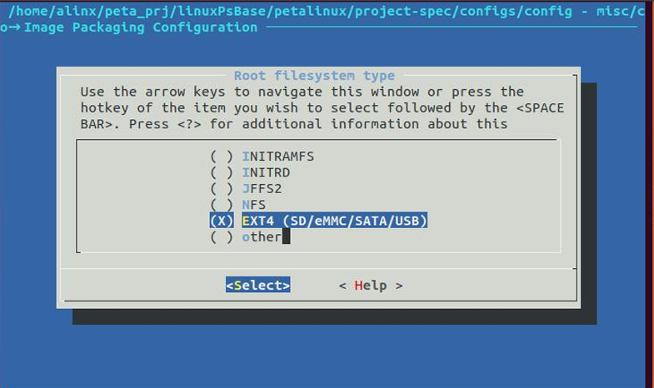
EXT文件系统配置
同时，根据SD卡实际分区设置根文件系统设备节点。系统通常将SD卡第二分区/dev/mmcblk1p2作为根文件系统分区，配置图如图4-6所示
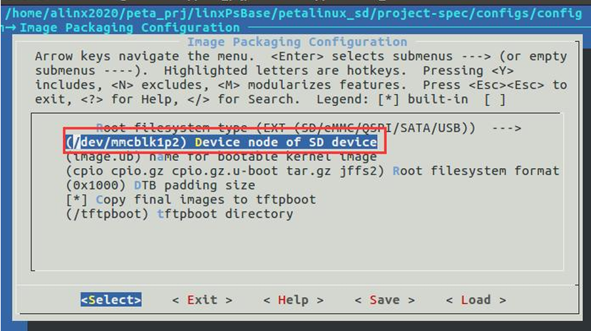
图4-6 根文件系统路径

1.4 SD卡分区
SD卡采用双分区结构：第一分区为FAT32格式，用于存放BOOT.BIN、boot.scr和image.ub等启动文件；第二分区为EXT4格式，用于存放Linux根文件系统和板端应用文件。其分区功能如表4-1所示。
表4-1 SD卡分区功能
分区 | 文件系统格式 | 主要内容
FAT 分区 | FAT32 | BOOT.BIN、boot.scr、image.ub
EXT 分区 | EXT4 | Linux 根文件系统和用户应用文件
其中FAT分区存放启动文件不需要太多存储空间，而EXT分区用来储存需要较大空间。SD卡容量为64g，分配FAT分区5gb，其余分给EXT分区
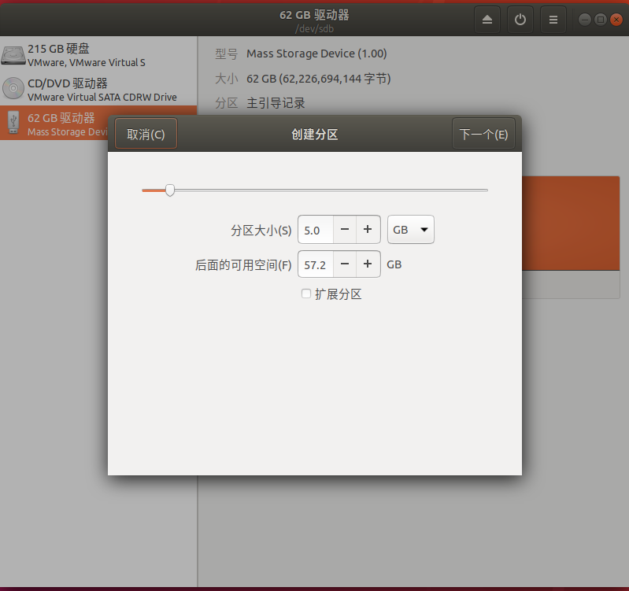
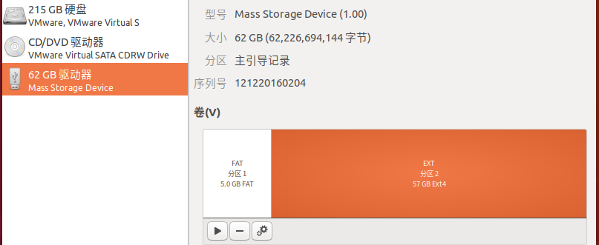
系统编译完成后，将rootfs.tar.gz解压到EXT4分区，并将启动文件复制到 FAT32分区。系统上电后，ZU5EV从SD卡启动，Linux内核挂载EXT4分区作为根文件系统。采用该方式后，模型文件、算法脚本、结果文件和日志文件均可保存在板端目录中。

1.5 板端SFTP设置
进入 PetaLinux 工程：
cd <petalinux工程目录>
petalinux-config -c rootfs
搜索并选上
[*] ssh-server-openssh
[*] openssh
[*] openssh-sshd
[*] openssh-sftp-server
[*] openssh-scp
如菜单中存在，也可启用：
openssh-sftp
openssh-keygen
之后重新编译 rootfs
petalinux-build
更新 SD 卡第二分区 ext4 rootfs
petalinux-config -c rootfs
配置完sd卡第二分区后，更改根文件系统需要额外执行这两条指令
sudo tar -zxvf images/linux/rootfs.tar.gz -C /media/dusk/EXT
sudo sync
标红的路径需要和你虚拟机里的一致
将启动文件放进板子。

确认板端ip的设置，确认ip，这里的ip为192.168.1.10
ifconfig eth0 192.168.1.10 netmask 255.255.255.0
如果没有ifconifg命令就去prtalinux的rootfs里添加net-tools
或者直接用下面的指令设置
ip addr add 192.168.1.45/24 dev eth0
ip link set eth0 up
设置完后就可以用FileZilla连接板子，传输文件
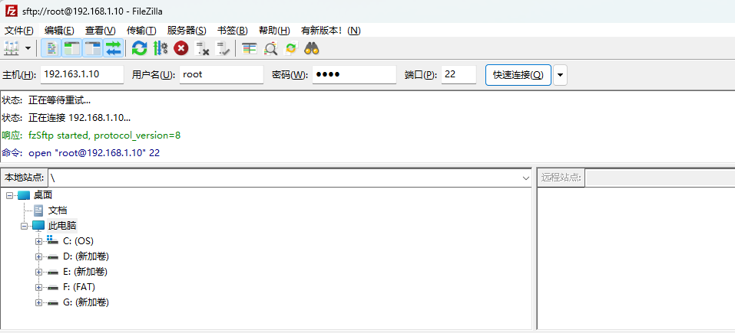
将压缩包里的env_python文件夹里的全放进板端，然后进到其所在路径下通过pip下载。命令为pip <文件名>
算法环境就下载完成
将训练好的算法的onnx模型和scaler.json、metadata.json和Python推理脚本，一同放进板端，通过Python推理脚本调用onnx模型板端推理程序首先读取输入数据文件，然后根据scaler.json完成标准化处理；随后调用ONNX Runtime加载异常检测模型，计算重构误差和异常分数；若判定为正常，则直接输出正常结果；若判定为异常，则继续调用故障诊断模型，输出故障类别和类别概率。

程序代码的修改内容
程序代码当前电压通道的采样率设置为1K：设备IP为：192.168.1.10，端口号：5001。程序代码主要修改了fun.c文件，当前主要使用程序代码原先的电压通道的数据采集功能，以及基于TCP的数据接收以及数据发送功能。新增加的内容有超声信号的采集以及数据保存和上传的功能，后续收到所有信号均由电压信号模拟，因此超声信号采集这部分内容在实际测试时并没有使用；程序代码其余新增部分主要为：
- 接收上位机基于TCP协议发送的指令，触发对应的功能函数，实现对指定算法的监听功能的开启；
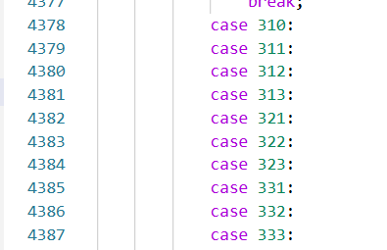

- 指定算法启动监听以后，电压通道采集到的实际电压值经过公式的转换，按照对应格式写入数组中，当数组写好相应的数以后触发正在监听的算法，之后算法开启对当前数组所存的数的检测；
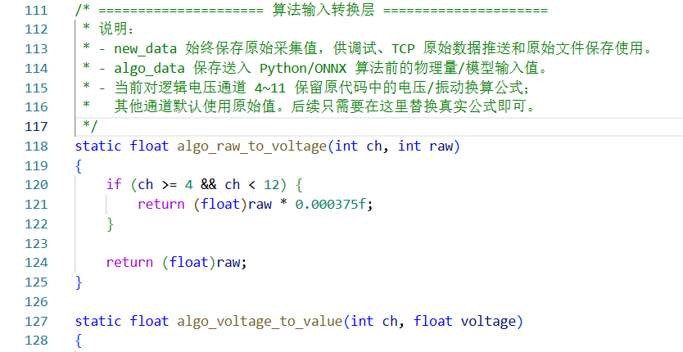
实际电压值及公式转换对应位置
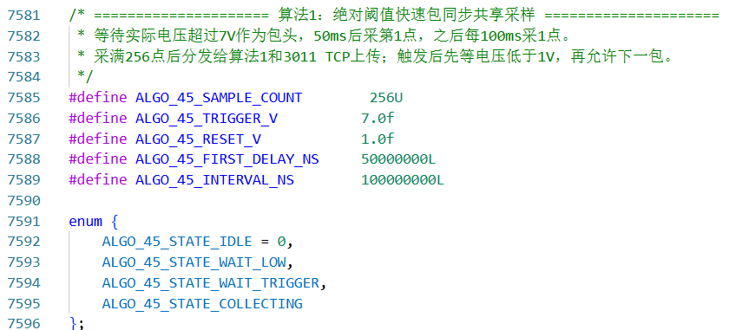
算法对应数据采集对应位置
算法 | 触发方式 | 采样方式 | 单包数据 | 采集后的数据
1 胶条检测 | 通道4实际电压超过 7V | 触发后等待50ms；之后每100ms取1点 | 256点 | 1×256float
2 艉轴承检测 | 原码相对动态基线突变超过 ±140 | 触发点开始，每个ADC点直接取1点 | 1024点 | 1×1024 float
3 艉轴承诊断 | 与算法2相同 | 与算法2共用同一包 | 1024点 | 1×1024 float
4 腐蚀板检测 | 通道4实际电压超过 7V | 触发后等待50ms；之后每100ms取1点 | 256点 | 1×256 float
5 腐蚀板诊断 | 与算法4相同 | 与算法4共用同一包 | 256点 | 1×256 float
6 舰炮撞针检测 | 先确认5个采样点低于0.5V，再等待第一个超过3V的点 | 每5个连续ADC原码求一次平均 | 512点 | 1×512 float
7 舰炮撞针诊断 | 与算法6相同 | 与算法6共用同一包 | 512点 | 1×512 float
8 艉轴密封检测 | 8通道任一通道相对基线变化超过0.05V，并连续确认3帧 | 等待0.5秒，然后将16个完整8通道帧求平均 | 8点/次 | 1组8通道物理量
9 艉轴密封诊断 | 启动算法时立即开始，不需要信号突变 | 每秒取1个完整8通道帧，共取32次 | 8×32点 | 展平为256个float
10 漏油检测 | 自适应噪声阈值，变化连续保持100ms | 每200ms取1个实际电压点 | 12点 | 1×12电压值
11 漏油诊断 | 与算法10相同 | 与算法10共用同一包 | 12点 | 1×12电压值
11种算法的数据采集方式
十一种算法中，算法1-7用到的是电压通道的0通道，算法8、9用的是8个电压通道，算法10、11用的是电压通道的1通道。
- 在算法开启以后，可在接收到上位机下发的相应指令以后，实现将数组数据上传至上位机，实现实时波形的展示；
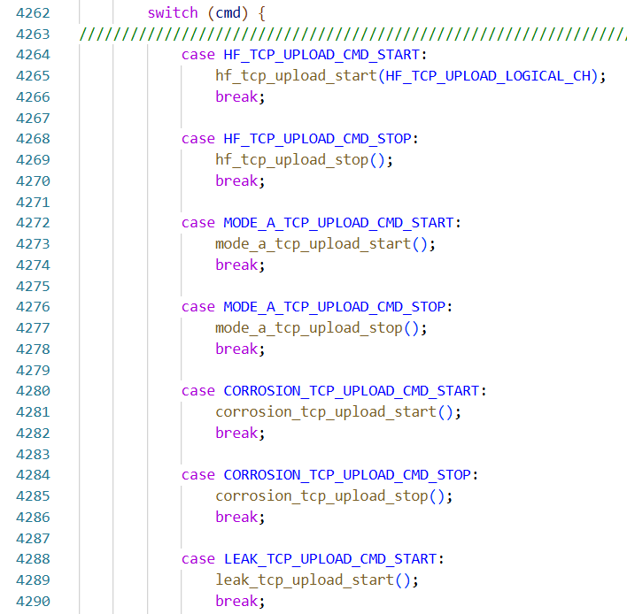
接收到上位机下发指令对应位置
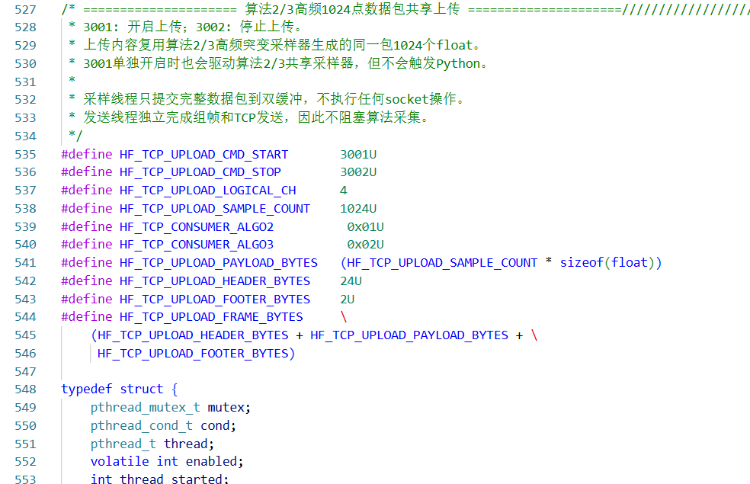
数据实时上传对应位置

联调流程

将算法所需的原始数据按照预设比例转换为适配设备输入要求的电压信号，并通过配置NI-PXIe 1088机箱及NI-PXIe 4322模块传输至设备对应通道。随后，系统利用AD7915对电压信号进行采集，并通过程序换算还原为原始信号数据。还原后的原始信号被输入异常检测算法进行状态识别：当检测结果为正常时，上位机显示设备运行状态正常；当检测结果为异常时，系统启动故障检测与诊断流程，识别故障类型，并在上位机界面显示异常状态及相应诊断结果。
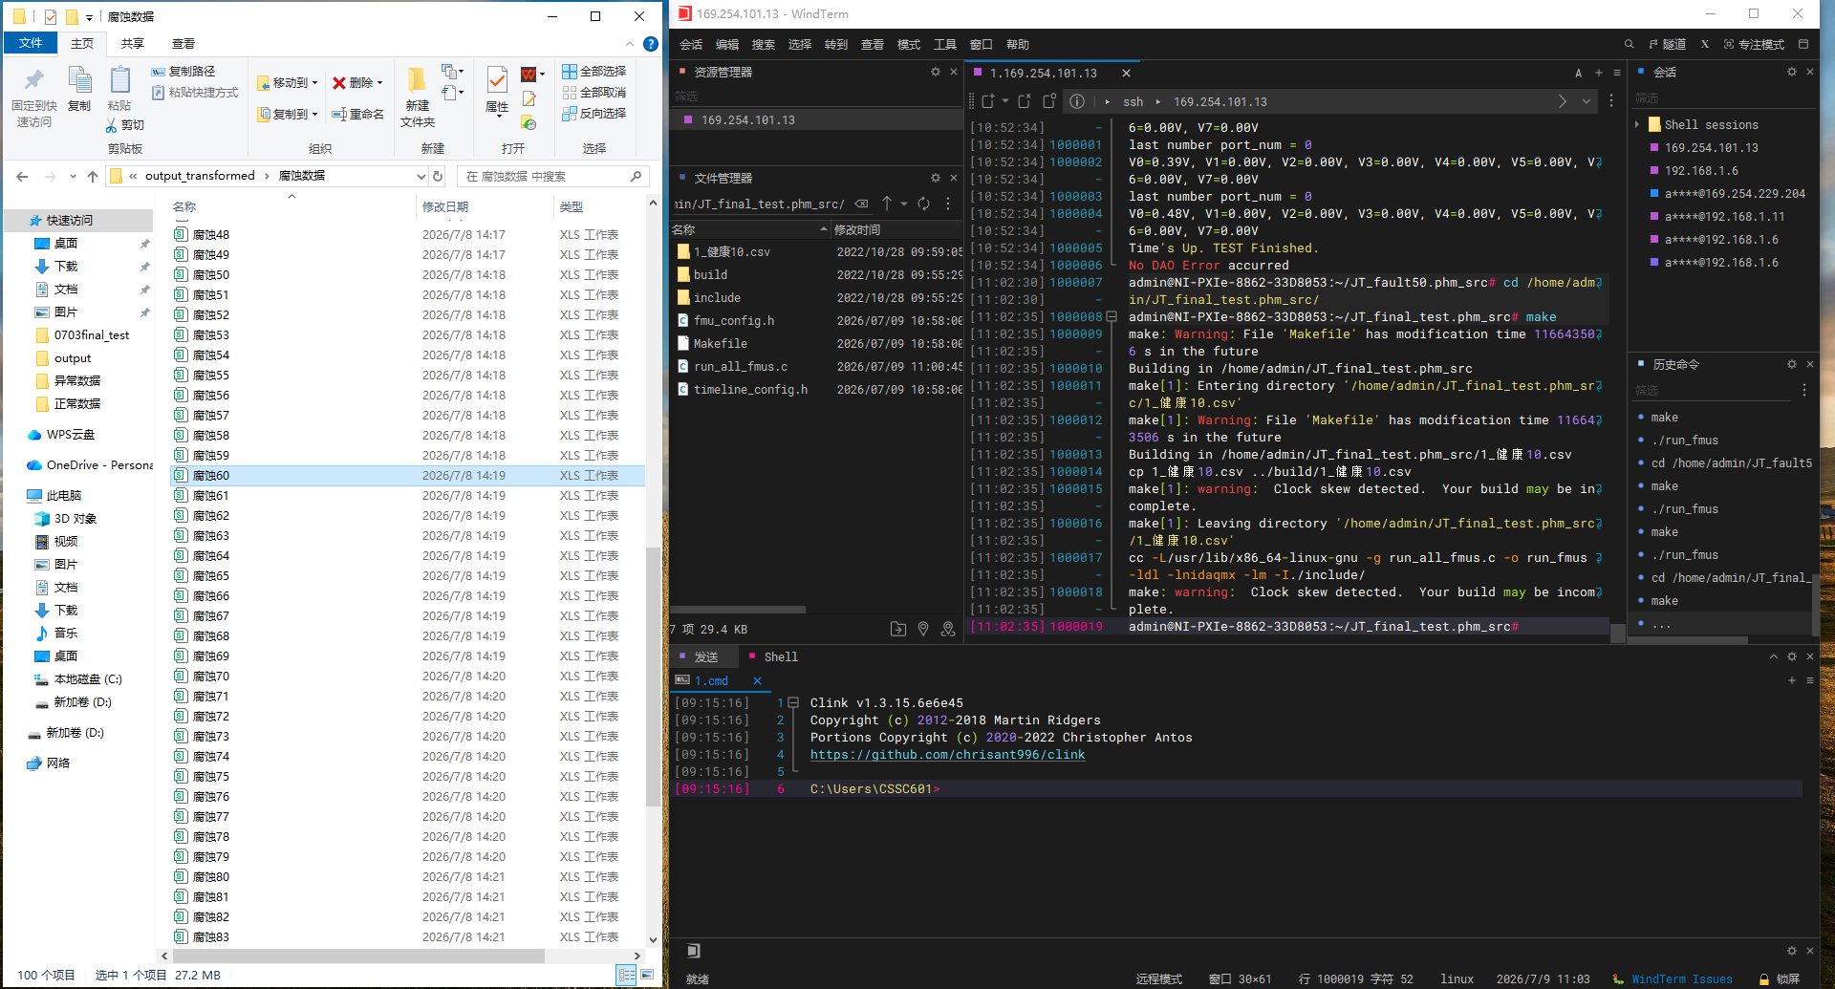
NI-PXIe 1088机箱及NI-PXIe 4322模块配置图
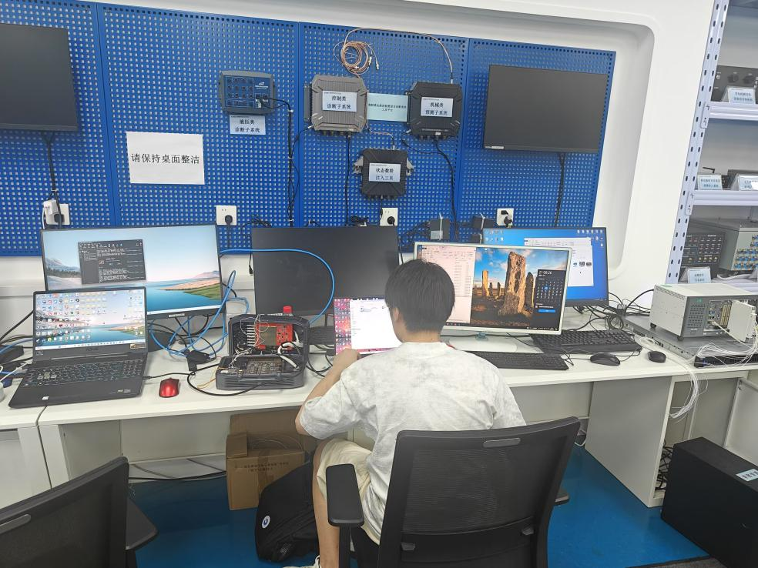
联调测试图

